ATATÜRK’ÜN HAYATI TEST SORULARI

ÖRÜNTÜ VE SÜSLEMELER
Aşağıda verilen örüntünün elemanlarını kuralını yazıp örüntüde eksik bırakılanları tamamlayınız.

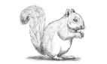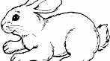…...........…...………………….
Örüntünün Elemanları:………………………………………………………………………………
Örüntünün Kuralı:……………………………………………………………………………………

……………
Örüntünün Elemanları:………………………………………………………………………………
Örüntünün Kuralı:……………………………………………………………………………………

…………...

Örüntünün Elemanları:………………………………………………………………………………
Örüntünün Kuralı:……………………………………………………………………………………

………….
Örüntünün Elemanları:……………………………………………………………………………
Örüntünün Kuralı:………………………………………………………………………………

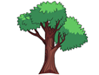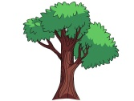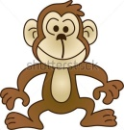……… ……..
Örüntünü Elemanları:…………………………………………………………………………………
Örüntünün Kuralı:……………………………………………………………………… ……………
……… ………. 
Örüntünün Elemanları:…………………………………………………………………………
Örüntünün Kuralı:……………………………………………………………………………

